|  |  |
| --- | --- |
| Gerb-BMSTU_01 | **Министерство науки и высшего образования Российской Федерации**  **Федеральное государственное бюджетное образовательное учреждение**  **высшего образования**  **«Московский государственный технический университет**  **имени Н.Э. Баумана**  **(национальный исследовательский университет)»**  **(МГТУ им. Н.Э. Баумана)** |

ФАКУЛЬТЕТ **Информатика и системы управления**

КАФЕДРА **Компьютерные системы и сети (ИУ6)**

НАПРАВЛЕНИЕ ПОДГОТОВКИ **09.03.01 Информатика и вычислительная техника**

**Отчет**

**Лабораторной работе № 1**

**Дисциплина:** Архитектура больших ЭВМ

**Название:** Работа в среде БЭВМ с использованием эмуляторов мейнфрейма Hercules и терминала TN3270

|  |  |  |  |  |
| --- | --- | --- | --- | --- |
| Студент | ИУ-82Б |  |  | И.С. Марчук |
|  | (Группа) |  | (Подпись, дата) | (И.О. Фамилия) |
|  |  |  |  |  |
| Преподаватель |  |  |  | Е.В. Смирнова |
|  |  |  | (Подпись, дата) | (И.О. Фамилия) |

Москва, 2023

**Цели лабораторной работы:**

1. Освоение способов подключения к мейнфрейму с использованием эмулятора большой ЭВМ Hercules и работа в операционной системе z/OS.

2. Создание контейнеров данных (Data Set) для хранения трех файлов (Member) разных типов.

**Выполнение лабораторной работы:**

1. **Подключение ко внутренней сети МГТУ (vpn)**

В соответствии с методическими указаниями, при помощи OpenVPN, было установлено подключение ко внутренней сети МГТУ.

1. **Подключение к серверу кафедры ИУ- 6 и z/OS**

Был установлен и запущен эмулятор терминала TN3270. При подключении были введены IP-адрес, номер порта и фамилия (рисунок 1).

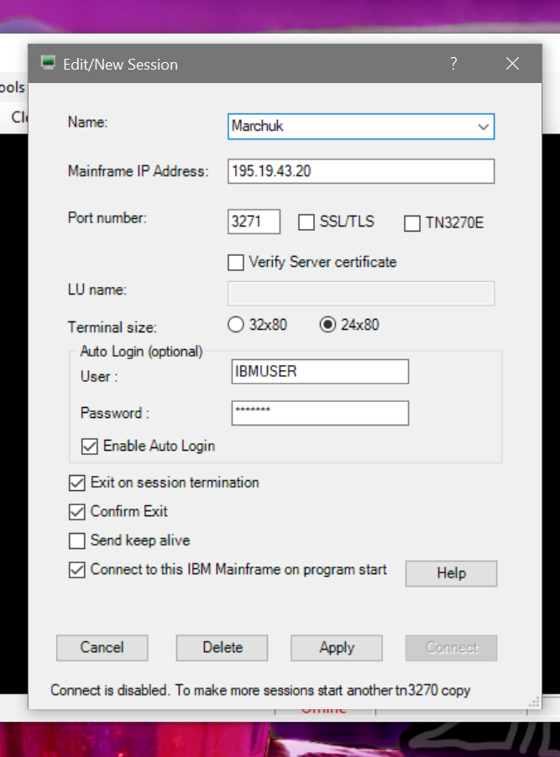

Рисунок 1 - Окно интерфейса эмулятора терминала – настройка сессии.

1. **Вход в операционную систему z/OS**

После удачного соединения, на экране появилось окно приветствия операционной системы (рисунок 2).

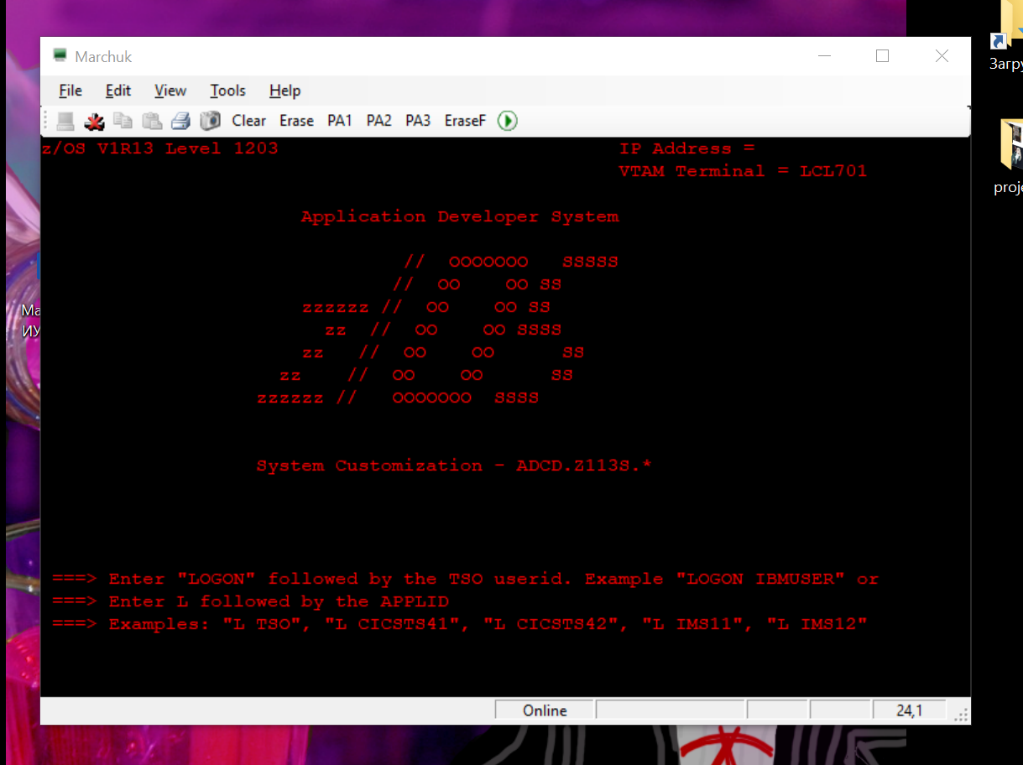

Рисунок 2 - Окно приветствия системы z/OS.

После введения команды LOGON и последующего указания USERID, открылся экран TSO/E, в котором был введен пароль (рисунок 3).

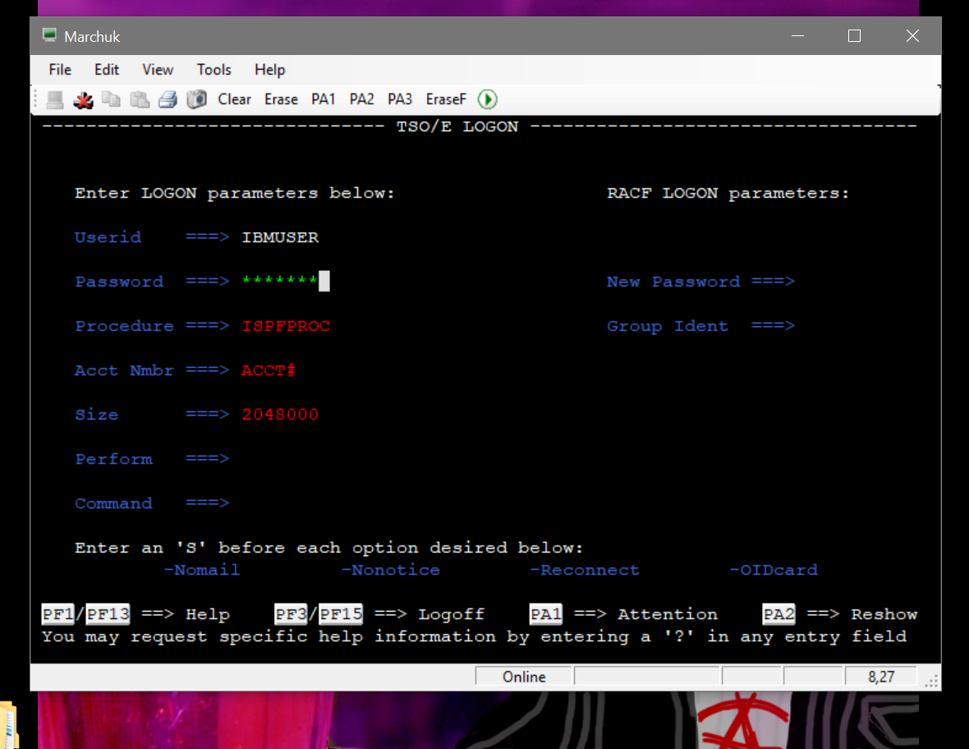

Рисунок 3 - Окно входа в операционную систему TSO/E. Ввод пароля

После ввода пароля при нажатии Enter было открыто окно интерфейса ISPF (рисунок 4).

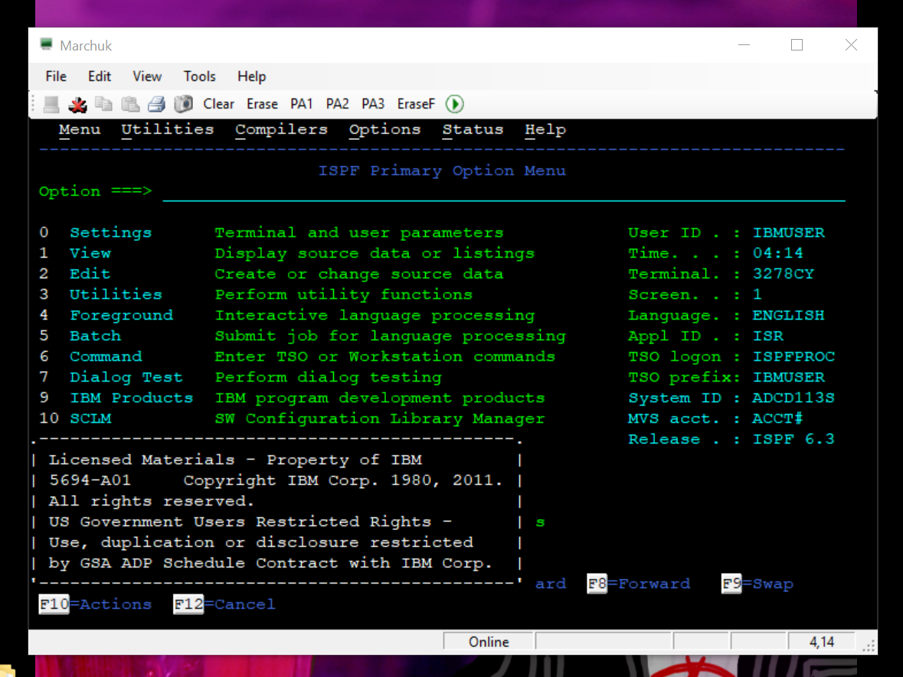

Рисунок 4 - Начальное окно интерфейса ISPF

1. **Создание наборов данных (Data Set) в zOS**

Для создания набора данных из основного окна интерфейса ISPF, был совершен переход в меню Utility Selection Panel, введя «3» в командную строку (рисунок 5).

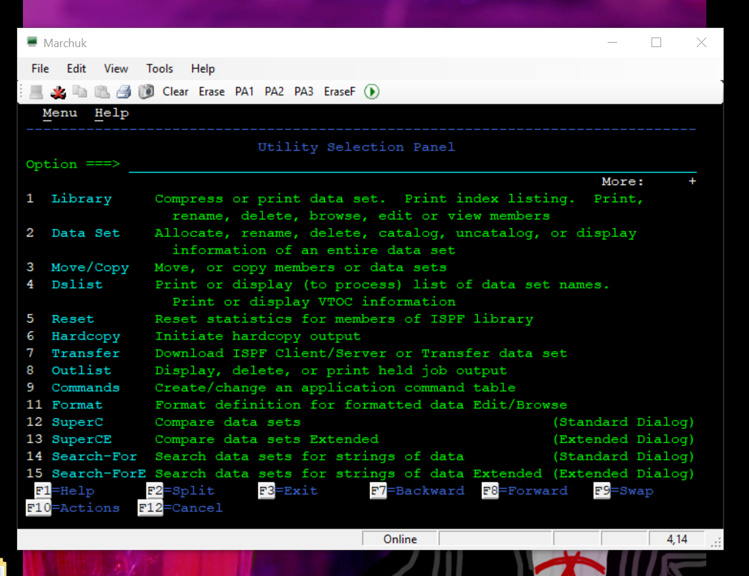

Рисунок 5 - Окно панели Utility Selection Panel

В командной строке была введена «2», после чего появилось окно «**Data Set Utility**».

В открывшемся окне были введены данные в поля PROJECT, GROUP и TYPE. В соответствии с ведёными данными, создаваемый файл будет называться «MARCHUK.TEST.C» (рисунок 6).

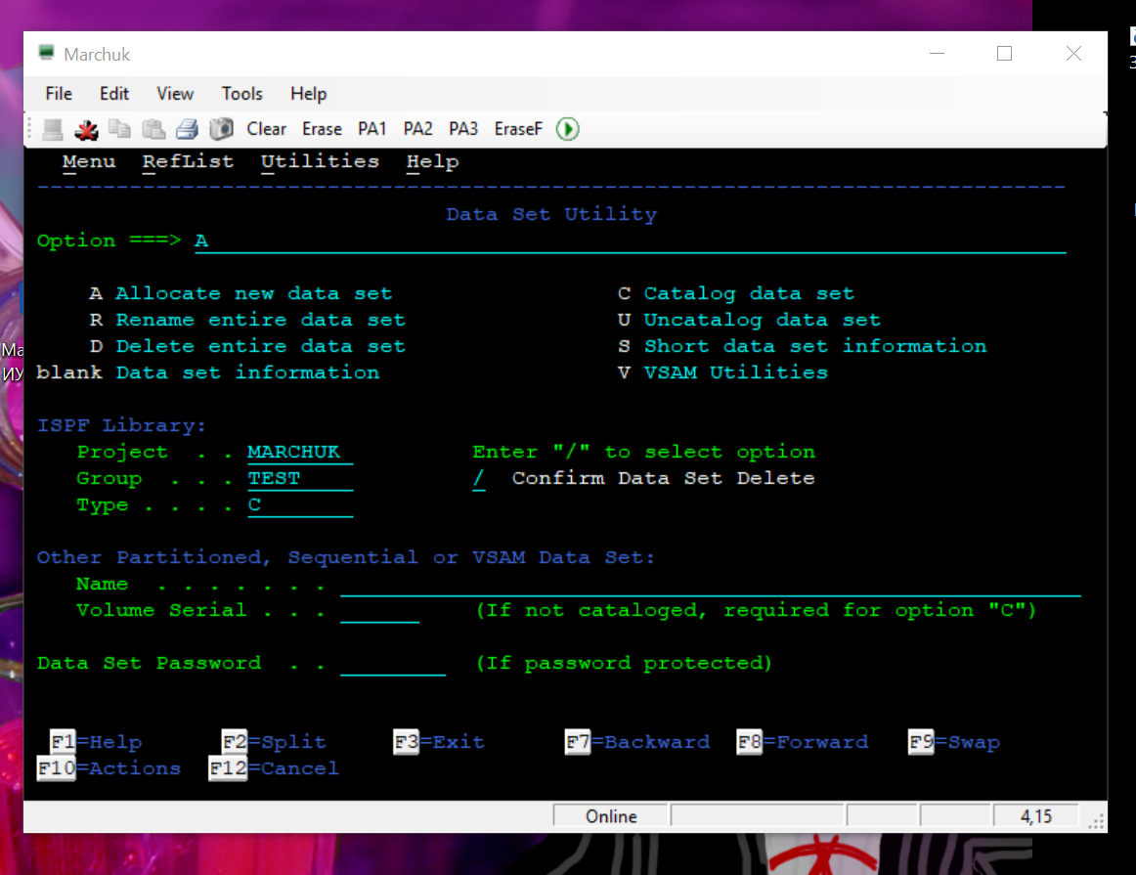

Рисунок 6 - Окно Data Set Utility

После введения названия файла, в командной строке была введен символ «А» и нажат Enter. В результате открылось следующее окно подсистемы распределения пространства New Data Set Allocation.

Имя набора данных, введенное ранее «**MARCHUK.TEST.С**» отображается в строке Data Set Name.

В качестве единицы измерения размера набора данных был использован MEGABYTE. Был определен максимальный размер в 2 MEGABYTE. Эти данные были указаны в соответствующих полях окна.

Тип набора данных – библиотечный (PDS). Для этого была введена цифра «5» в строке «Directory Blocks». Также был непосредственно указан тип набора данных в поле «Data Set Name Type» - «PDS».

Формат записи (**Record**) определили как «**FB**» (**Fixed Blocks** – фиксированные блоки), длина записи (**Record Length**) – «**80 Bytes**» и размер блока – **11440** записей. Остальные поля были заполнены автоматически (рисунок 7).

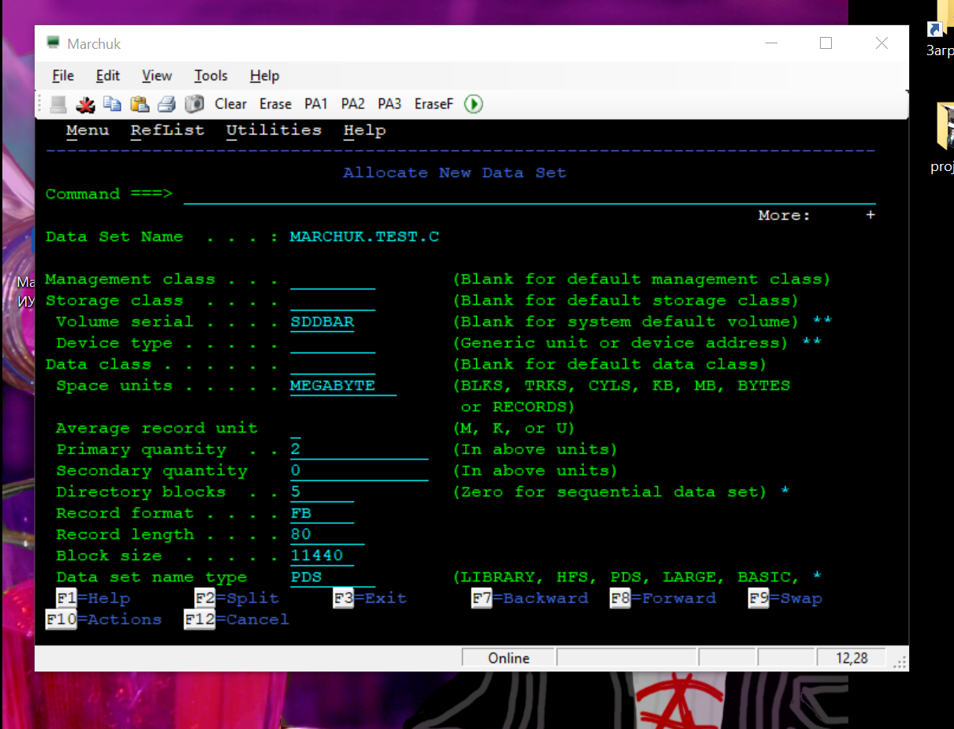

Рисунок 7 - Окно определения нового набора данных с введенными параметрами.

После введения параметров нового набора данных был нажат **Enter**.

В правом верхнем углу появилось сообщение о том, что новый набор данных был определен (allocated) (Рисунок 8).

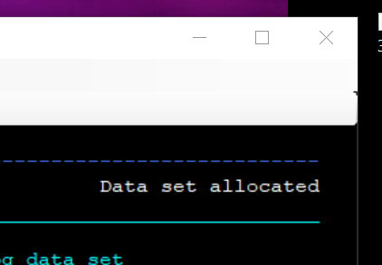

Рисунок 8 - Новый набор данных был определен

После этого был нажат F3 и открыта панель «Utility Selection Panel» (рисунок 9).

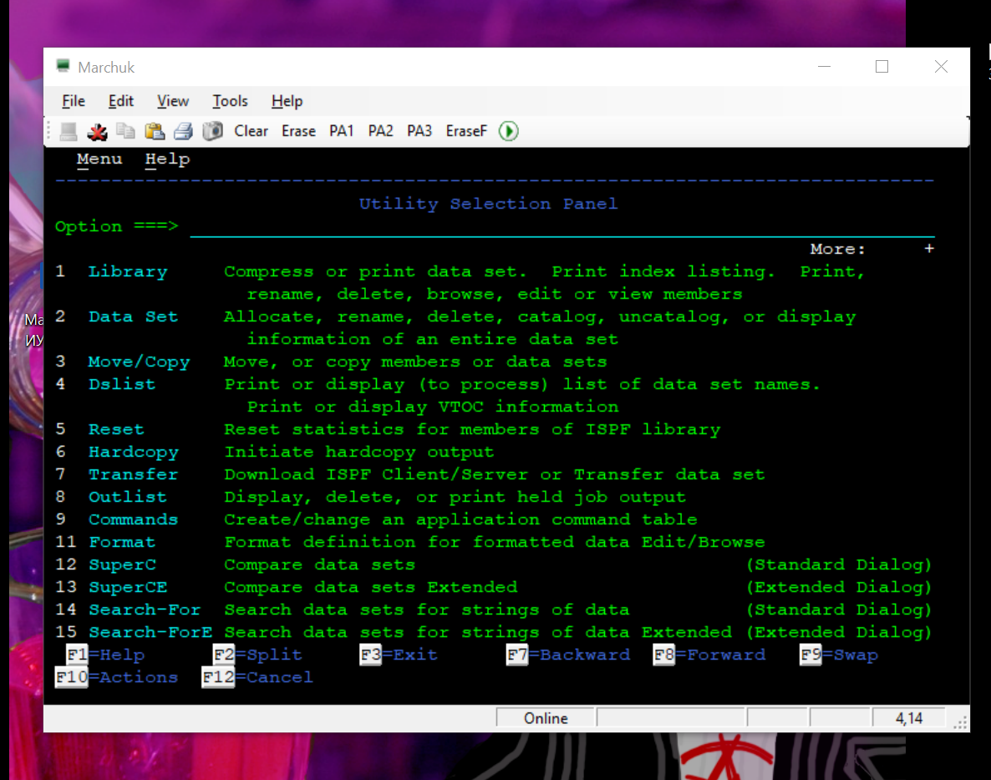

Рисунок 9 - Окно панели Utility Selection Panel

Для проверки результата работы было открыто окно функции **Dslist** (**Data Set List**). Окно открылось после ввода цифры «**4**» в командной строке и нажатия **Enter** (рисунок 10).

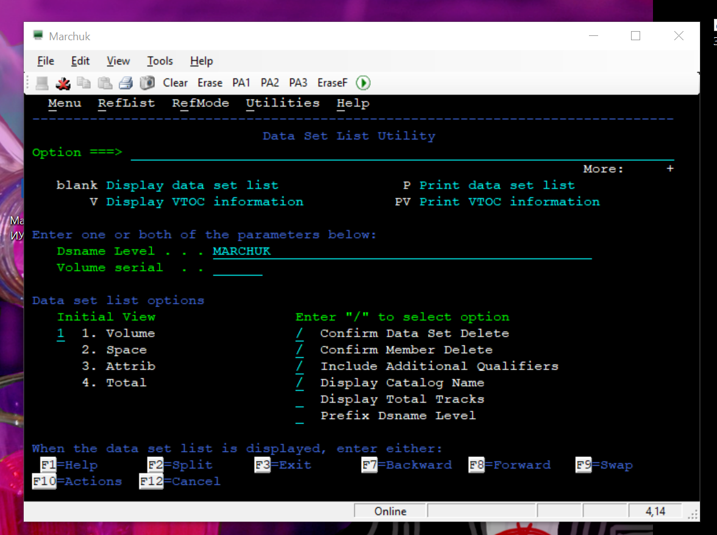

Рисунок 10 - Окно Data Set List Utility

В поле Dsname Level был введен мой UserID, после чего был нажат Enter. Вывелся список, созданных мною наборов данных (рисунок 11).

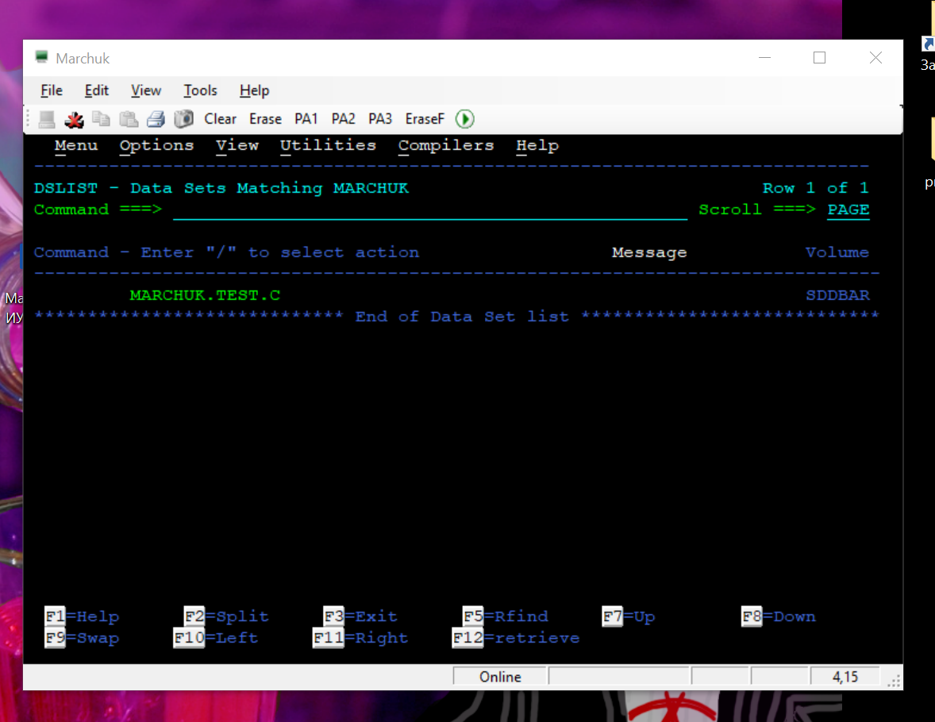

Рисунок 11 - Результат работы – созданный набор данных для файлов

Аналогично описанным выше шагам были созданы еще два набора данных: MARCHUK.TEST.CNTL и MARCHUK.TEST.LOAD. Единственным отличием при создании MARCHUK.TEST.CNTL является то, что формат записи для набора данных, в котором будут храниться выполняемые программы в машинных кодах, должен быть задан как «U» (c записями неопределенной длины).

После создания еще двух контейнеров MARCHUK.TEST.LOAD и MARCHUK.TEST.CNTL результат работы выглядел так, как показано на рисунке 11.

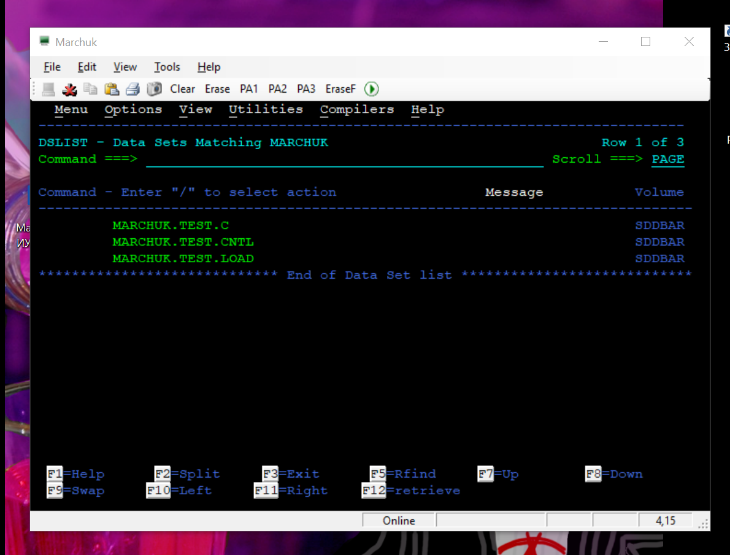

Рисунок 12 - Результат запроса DSLIST

**5. Выход из операционной системы z/OS (z/OS Logoff)**

Несколько раз была нажата клавиша **F3 – шаг назад**, чтобы вернуться в основное окно ISPF. Очередное нажатие клавиши **F3** привело в окно «**Specify Disposition of Data Set**». Был выбран пункт «3» (рисунок 13).

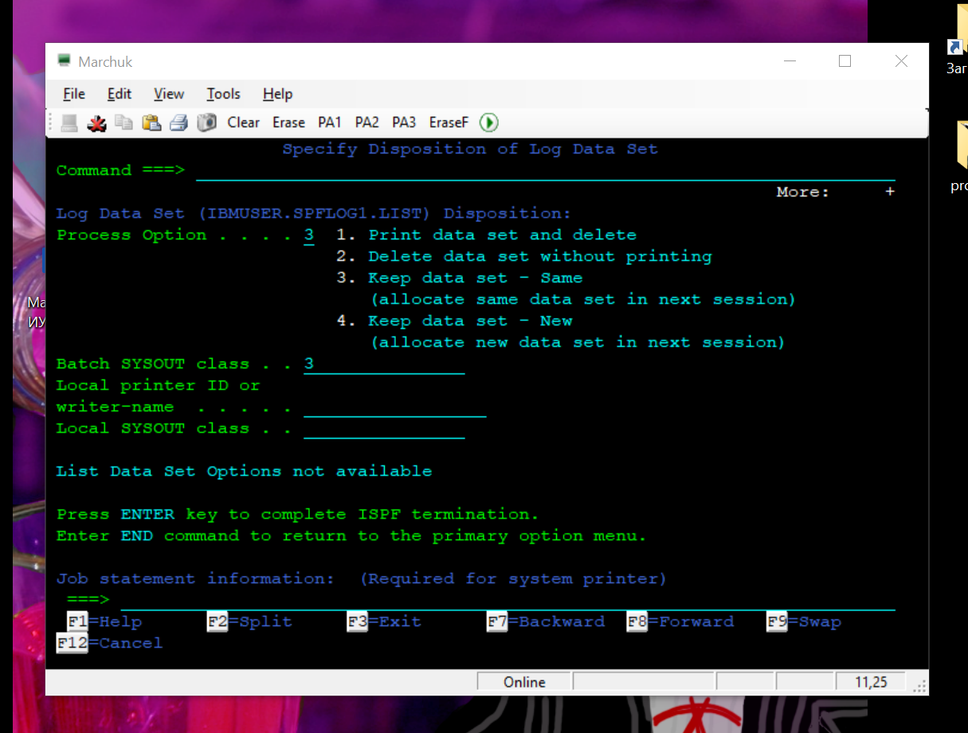

Рисунок 13 - Окно Specify Disposition of Data Set

Произошло сохранение данных. Появилось сообщение TSO о том, что созданный набор данных будет доступен для работы при следующем обращении к системе (рисунок 14). При этом набор данных IBMUSER.SPFLOG1.LIST, на который ссылается система, был создан ею автоматически.

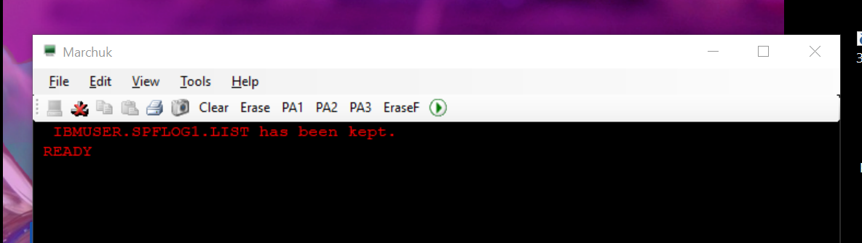

Рисунок 14 – Сообщение TSO

Была введена команда «LOGOFF» и нажат Enter. После этого сессия была закончена и подключение разорвано.

**Вывод:** в ходе данной лабораторной работы были освоены способы подключения к виртуальной среде большой вычислительной машины Mainframe и работа в ее операционной системе z/OS. Также были созданы три контейнера данных (Data Set) для хранения файлов (Member).